Ментальные карты по фармакогнозии
- Правила построения ментальных карт
https://en.ppt-online.org/23306

- Пример 1.
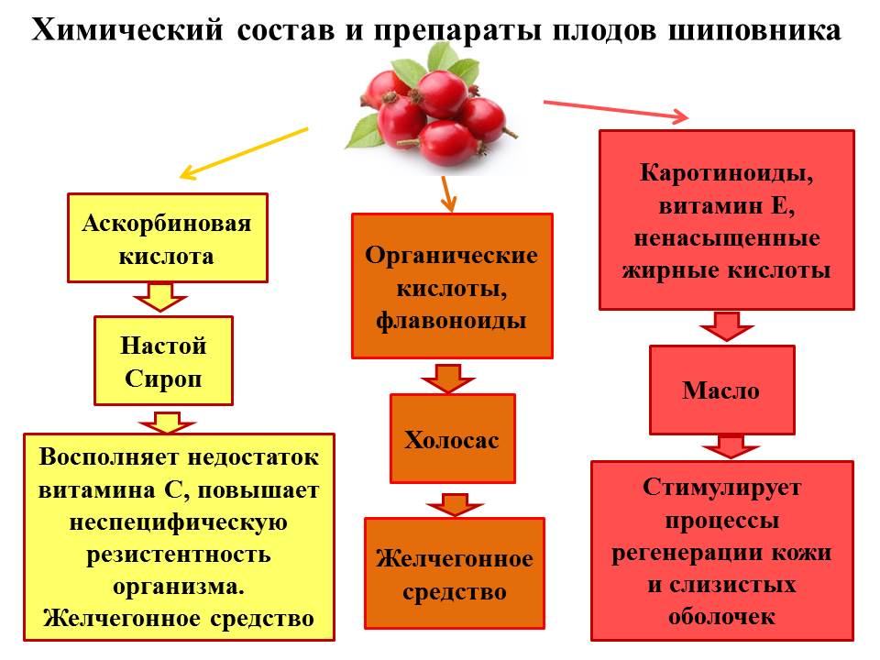
Пример 2
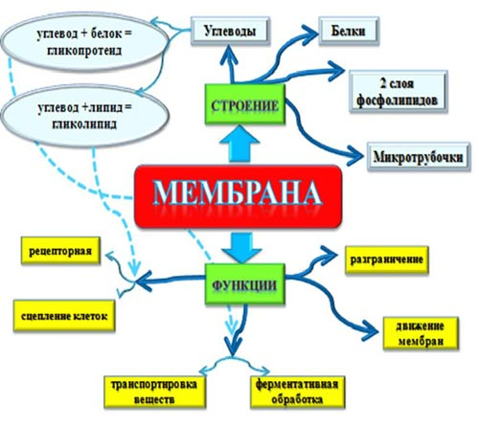
Пример 3
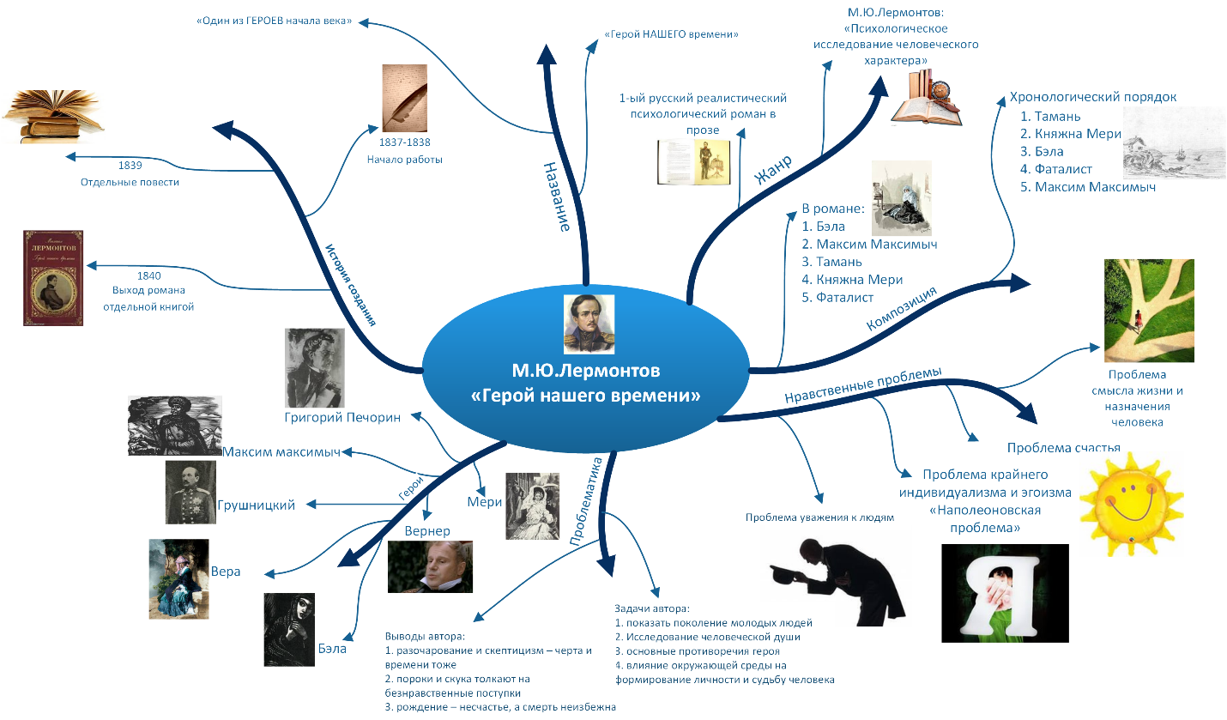
Пример 4
